МІНІСТЕРСТВО ОСВІТИ ТА НАУКИ УКРАЇНИ

Національний технічний університет України

«Київський політехнічний інститут»

Факультет інформатики та обчислювальної техніки

Кафедра автоматики та управління в технічних системах

**Лабораторна робота № 5**

з дисципліни «Тестування та контроль якості (QA) вбудованих систем»

|  |
| --- |
| Виконала:  студентка групи ІА-92  Артеменко К.С |

Київ – 2022

**Мета лабараторної роботи:**

Розподілити стек протоколів за моделлю OSI для одного сеансу HTTP.

**Порядок виконання завдання лабораторної роботи**

1. Під’єднайте PC1 та PC2 через Ethernet

2. Запустіть DHCP-сервер на PC-1

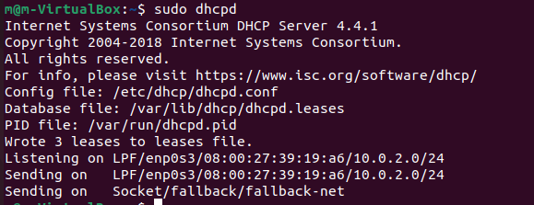

3. Налаштуйте NAT

4. Запустіть Wireshark на PC1

5. Якщо ваш DHCP-сервер налаштований статично, то на PC2 введіть команду

для отримання IP-адреси

sudo dhclient <назва інтерфейсу>

6. Переглянути виконання DHCP та ARP протоколу

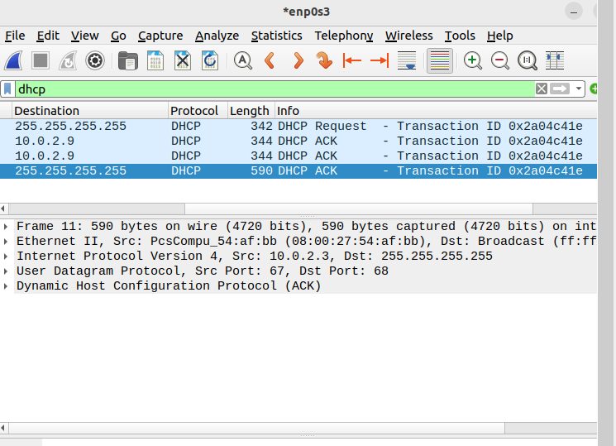

На низькому рівні для DHCP нам не потрібен MAC та IP отримувача. Оскільки

відбувається широкомовний запит DHCP Discover у пошуках якогось сервера.

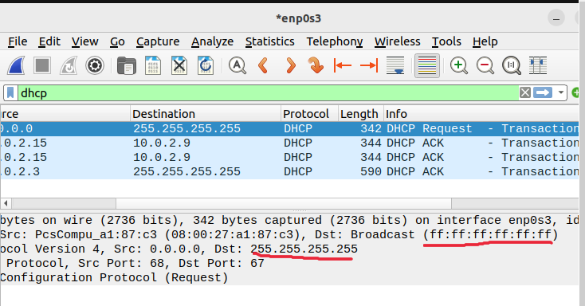

Цей пакет містить апаратну адресу клієнта.

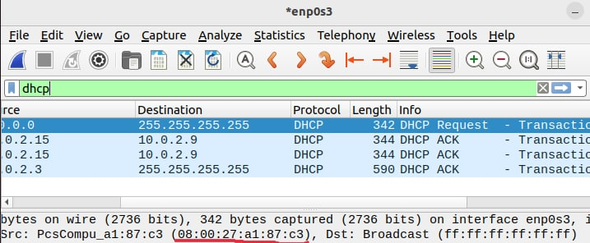

Далі, один або декілька DHCP серверів розглядають запит та надсилають у

відповідь DHCP Offer, що містить запропоновану IP-адресу.

Ось так виглядає DHCP Offer. Your (client) IP address – це адреса, яку сервер

пропонує клієнту.

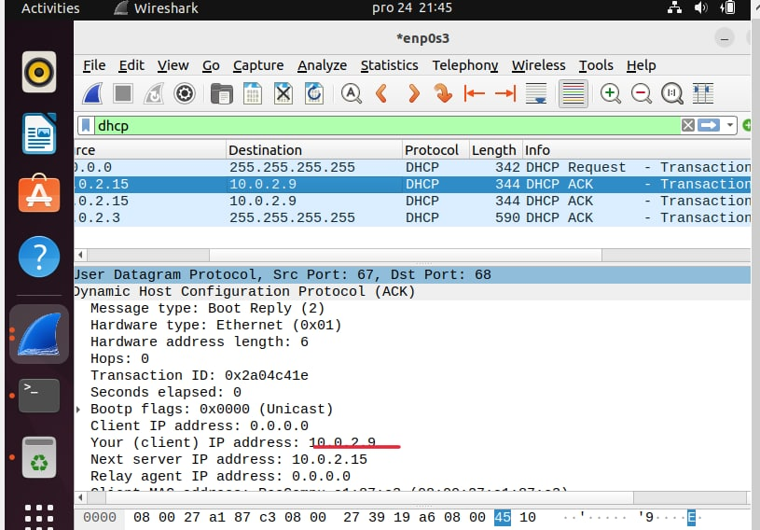

Клієнт обирає адресу, та надсилає DHCP Request з обраною адресою.

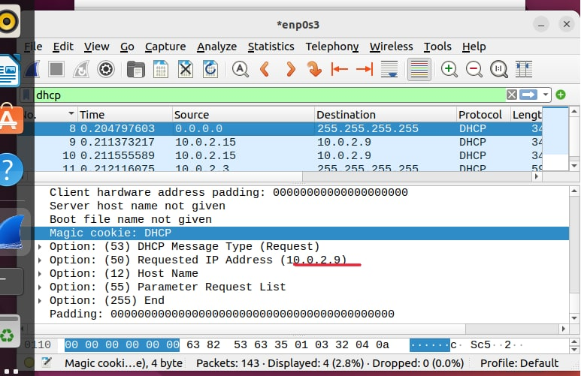

7. Після DHCP перевірити default gateway на PC2 за допомогою команди

route -n

Маємо побачити адресу PC1

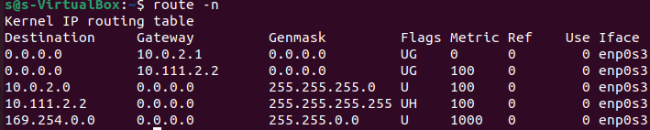

8. Визначити IP-адресу PC2

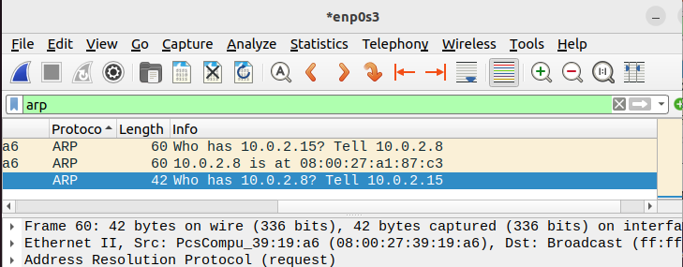

9. Перевірте цю IP-адресу, використавши ping на PC1

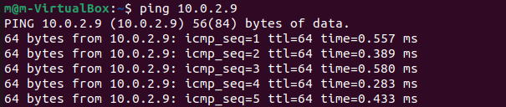

Розподілення стеку протоколів за моделлю OSI для одного сеансу HTTP

1. Відкрийте Інтернет-браузер на PC-2 і введіть в рядку пошуку IP-адресу

роутера

2. Запустіть Wireshark, щоб зареєструвати протокол HTTP з PC2.

Перш за все відбувається отримання IP за допомогою DHCP-сервера.

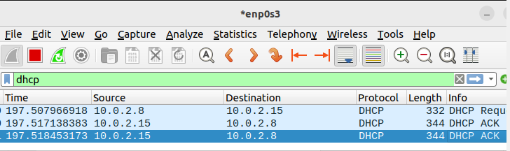

Може бути скорочена DHCP сесія, якщо у файлі var/lib/dhcp/dhcpd.leases є запис

для данного клієнта.

Далі йде ARP протокол. До цього відбувалися широкомовні запити, тому не

було потреби в ARP. Але коли запити пішли unicast, то вже необхідно дізнатися

MAC, в цьому нам й допомагає ARP. Тож, якщо маємо необхідні записи у

arp-таблиці, то можна обійтися без цього протоколу.



Далі йде транспортний рівень.

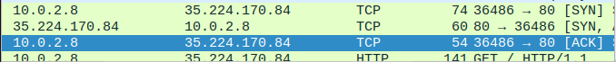

Наступний рівень – сенсовий (наприклад, сесія тримається для дзвінка у скайпі,

або під час завантаження файлу).

Рівень представлення – кодування у різні формати.

Останній рівень – прикладний.

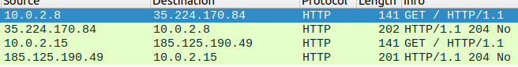

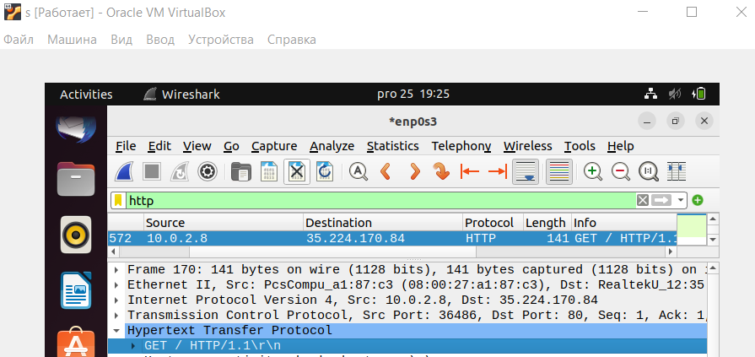

**Завдання**

Проаналізувати трафік для сесії на ваш вибір (Skype, SMTP, ftp та ін.).

DNS

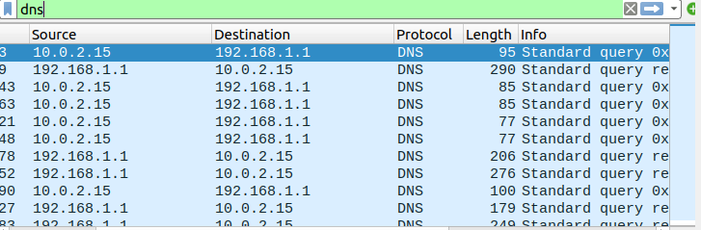

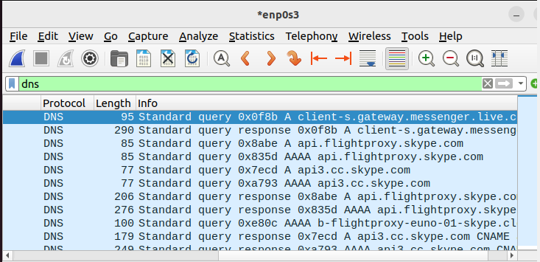

UDP – використовується під час розмови, бо при розмові нам важлива

швидкість.

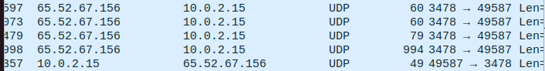

Сеанс тримається доки йде розмова.

HTTP

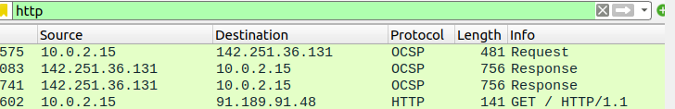

Посилання на репозиторій: <https://github.com/kkotuha/LR5>

**Висновок:** Під час виконання даної лабораторної роботи я розподілила стек протоколів за моделлю OSI для одного сеансу HTTP.